Problema: Pag. 73 (Ejercicio 1)

Calcular el salario bruto y el salario neto de un trabajador “por horas” conociendo el nombre, número de horas trabajadas, impuestos a pagar y salario neto.

1. **Análisis y clasificación del enunciado del problema en sus elementos**

|  |  |  |
| --- | --- | --- |
| **Elemento** | **Valor** | |
| Captura de Datos | Nombre |  |
| Número de horas trabajadas |  |
| Impuestos a pagar |  |
|  |  |
| Operaciones Aritméticas  Preguntas  Observaciones | Salario bruto=(horas trabajadas)*(valor de la hora de trabajo) | |
| Salario neto=(salario bruto)-(impuestos) | |
|  | |
|  | |
| ¿Cuál es el salario bruto? |  |
| ¿Cuál es el salario neto? |  |
|  |  |
|  |  |
|  | |
|  | |
|  | |
|  | |

1. **Diagrama Entrada – Proceso – Salida**

Entradas Procesos Salidas

**S_bruto=HT*VHT**

**S_neto=SB-IMP**

Salario bruto

Impuestos

Horas trabajadas

Salario neto

nombre

1. **Análisis de Procesos Aritméticos**

|  |
| --- |
| Para calcular el salario bruto debemos multiplicar las horas trabajadas por el valor de hora trabajada, y para calcular el salario neto debemos restar los impuestos al salario bruto ya procesado con lo mencionado anteriormente. |
|  |
|  |
|  |
|  |
|  |

1. **Diseño Interfaz Hombre – Máquina**

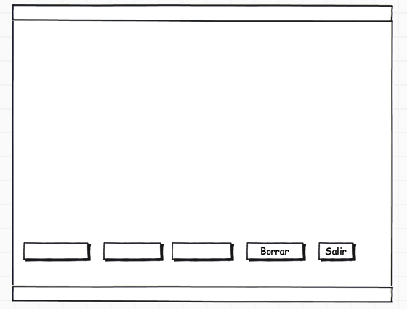

**multiplicar**

Etiqueta

Caja de Texto

Caja de Texto

Etiqueta

Caja de Texto

Caja de Texto

Botón

Etiqueta

Etiqueta

Etiqueta

Etiqueta

Etiqueta

Etiqueta

**Calcular el salario bruto y el salario neto /lblTitulo**

Salario bruto:

Impuestos:

El resultado (salario neto):

El resultado (salario bruto):

**Check**

**Sumar**

Horas trabajadas:

Valor hora trabajada:

1. **Algoritmos**

|  |  |
| --- | --- |
| **Paso** | **Descripción** |
| 0 | Inicio |
| 1 | Declarar variable horas trabajadas |
| 2 | Declarar variable valor hora trabajada |
| 3 | Declarar variable impuestos |
| 4 | Leer valor horas trabajadas |
| 5 | Leer horas trabajadas |
| 6 | Leer impuestos |
| 7 | Multiplicar horas trabajadas por el valor de horas trabajadas para obtener el salario bruto |
| 8 | Restar el salario bruto obtenido menos los impuestos para obtener el salario neto |
| 9 | Escribir respuesta |
| 10 | Fin |
| 11 |  |

1. **Tabla de Datos**

|  |  |  |  |  |  |  |  |  |
| --- | --- | --- | --- | --- | --- | --- | --- | --- |
| **Identificador** | **Tipo** | **TipoDato** | **Valor Inicial** | **Ambito** | | | **Observaciones** | **Documentación** |
| E | P | S |
| v_horas trabajadas | Variable | Entero | 0 | E |  |  |  | Variable donde se va a almacenar un dato ingresado por el usuario. |
| v_valor horas trabajadas | Variable | Entero | 0 | E |  |  |  | Variable donde se va a almacenar un dato ingresado por el usuario. |
| v_impuestos | Variable | Real | 0 | E |  |  |  | Variable donde se va a almacenar un dato ingresado por el usuario. |
| v_suma | Variable | Real | 0 |  | P |  |  | Variable donde se va a almacenar una de las respuestas de una operación aritmetica. |
| V_multiplicación | Variable | Real | 0 |  | P |  |  | Variable donde se va a almacenar una de las respuestas de una operación aritmetica. |
| V_salario bruto | Variable | Real | 0 |  |  | S |  | Variable donde se va a almacenar un dato ingresado por el usuario |
| V_salario neto | Variable | Real | 0 |  |  | S |  | Variable donde se va a almacenar un dato ingresado por el usuario |
|  |  |  |  |  |  |  |  |  |
|  |  |  |  |  |  |  |  |  |

1. **Tabla de Expresiones Aritméticas y Computacionales**

|  |  |
| --- | --- |
| **Expresiones Aritméticas** | **Expresiones Computacionales** |
| S_bruto=HT*VHT | S_bruto=(HT)*(VHT) |
| S_neto=SB-IMP | S_neto=(SB)-(IMP) |
|  |  |
|  |  |
|  |  |
|  |  |
|  |  |
|  |  |

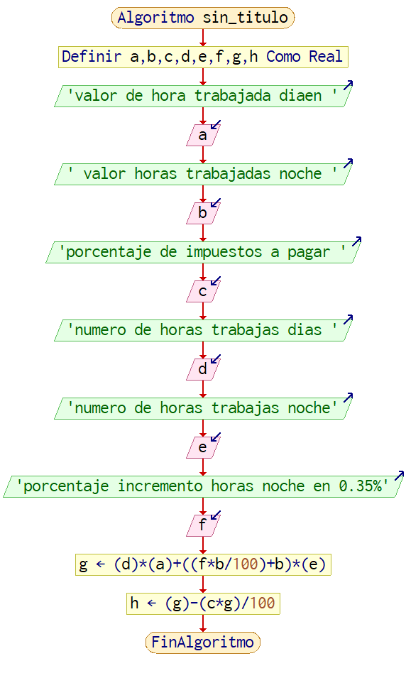

1. **Prueba de Escritorio**

|  |  |  |  |  |  |  |  |  |  |
| --- | --- | --- | --- | --- | --- | --- | --- | --- | --- |
| Proceso/SubProcesoLinea(inst)  1:PROBLEMA_PAG_731(1) |  | | | | | | Proceso/SubProcesoLinea(inst) | |  |
|  | 1:PROBLEMA_PAG_731(1) |  |  |  |  | **Calculo Manual** | **Salida Algoritmo** | **Estado** |
| 1:PROBLEMA_PAG_733(1) |  | 1:PROBLEMA_PAG_733(1) |  |  |  |  |  |  |  |
| 1:PROBLEMA_PAG_734(1) |  | 1:PROBLEMA_PAG_734(1) |  |  |  |  |  |  |  |
| 1:PROBLEMA_PAG_735(1) |  | 1:PROBLEMA_PAG_735(1) |  |  |  |  |  |  |  |
| 1:PROBLEMA_PAG_736(1) |  | 1:PROBLEMA_PAG_736(1) |  |  |  |  |  |  |  |
| 1:PROBLEMA_PAG_737(1) |  | 1:PROBLEMA_PAG_737(1) |  |  |  |  |  |  |  |
| 1:PROBLEMA_PAG_739(1) |  | 1:PROBLEMA_PAG_739(1) |  |  |  |  |  |  |  |
| 1:PROBLEMA_PAG_7310(1) |  | 1:PROBLEMA_PAG_7310(1) |  |  |  |  |  |  |  |
| 1:PROBLEMA_PAG_7311(1) |  | 1:PROBLEMA_PAG_7311(1) |  |  |  |  |  |  |  |
| 1:PROBLEMA_PAG_7312(1) |  | 1:PROBLEMA_PAG_7312(1) |  |  |  |  |  |  |  |
| 1:PROBLEMA_PAG_7314(1) |  | 1:PROBLEMA_PAG_7314(1) |  |  |  |  |  |  |  |
| 1:PROBLEMA_PAG_7316(1) |  | 1:PROBLEMA_PAG_7316(1) |  |  |  |  |  |  |  |
| 1:PROBLEMA_PAG_7318(1) |  | 1:PROBLEMA_PAG_7318(1) |  |  |  |  |  |  |  |

**10.Pseudocódigo**

Algoritmo problema_pag_73

// Declaración de variables

Definir nombre Como Caracter

Definir horasTrabajadas Como Entero

Definir impuesto Como Real

Definir salarioNeto Como Real

Definir salarioBruto Como Real

// Entrada de datos

Escribir 'Ingrese el nombre del trabajador: '

Leer nombre

Escribir 'Ingrese el número de horas trabajadas: '

Leer horasTrabajadas

// Cálculo del salario bruto

salarioBruto <- horasTrabajadas*10000

// Cálculo del impuesto a pagar

impuesto <- salarioBruto*0.25

// Cálculo del salario neto

salarioNeto <- salarioBruto-impuesto

// Salida de datos

Escribir 'El salario bruto de ',nombre,' es: ',salarioBruto

Escribir 'El impuesto a pagar es: ',impuesto

Escribir 'El salario neto de ',nombre,' es: ',salarioNeto

FinAlgoritmo

**Información del Programa:**

Nombre de Archivos:

**Diagrama de Flujo de Datos:** salarios.dfd

**Interfaz:** formularioPrincipal.png

**Pseudocódigo:** salarios.txt

**Proyecto Python**: problema1

**Ubicación:** C:\Users\Lenovo\Desktop\Ejercicios fundamentos 2

**Descripción:** En este proyecto se capturan por teclado tres variables y se realizan dos funcionalidades (multiplicar, sumar)

**Autor:** Mateo Arias Valencia

**Versión:** 1.0

**Fecha:** 24/02/23